Nedenfor er foreslått tekst for sosiale medier (bildealternativer vedlagt) for å hjelpe deg med å fremme denne månedens tema for helse og velvære – Mat og psykisk velvære – blant dine medlemmer. Del den gjerne på de interne plattformene dine og via egne LinkedIn-kontoer, etter hva som passer.

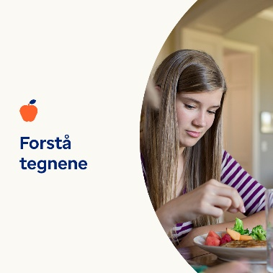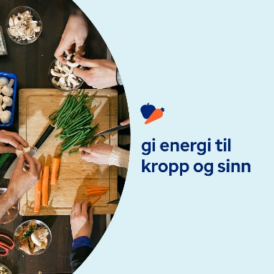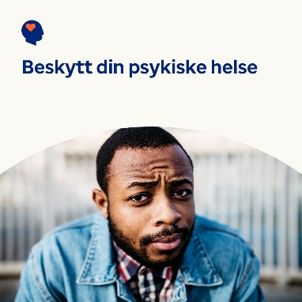

- Et sunt forhold til mat gir næring til ditt fysiske, følelsesmessige og psykiske velvære. Svar på noen spørsmål for å vurdere ditt forhold til mat. Finn ut mer om selvhjelp for å forbedre det. optumwellbeing.com/newthismonth/nb-NO #ansatthelse #velvære

- Er du bekymret for at du eller noen du bryr deg om sliter med en spiseforstyrrelse? Bruk dette interaktive screeningverktøyet for å bedre forstå tegn og symptomer. optumwellbeing.com/newthismonth/nb-NO #ansatthelse #velvære

- Å ta vare på sitt eget sinn er like viktig som å ta vare på sin egen kropp. Lær måter å beskytte ditt mentale og følelsesmessige velvære på, og gi dem et løft i vanskelige tider. optumwellbeing.com/newthismonth/nb-NO #ansatthelse #velvære

Slik legger du ut på LinkedIn:
- Åpne LinkedIn-kontoen din.
- Velg ønsket tekst (inkludert lenkene) ovenfra. Kopier + lim inn.
- Velg bildet du foretrekker, og legg til innlegget ditt (lagre bildet på enheten din, velg «legg til bilde» før trinn 4).
- Klikk “Legg ut”.

